«Молодёжи о писателях Зауралья»

18 и 25 сентября 2017 года в Мишкинской библиотеке МКУК «ЕЦКД и БО» проведена беседа для юношества «Молодёжи о писателях Зауралья». Литература Зауралья – это особый пласт культуры и духовной жизни наших жителей. Своим творчеством и активной гражданской позицией они влияют на становление многих поколений зауральцев, создавая уникальную летопись родного края. Студенты Мишкинского профессионально-педагогического колледжа в ходе медиапрезентации узнали о самых ярких и талантливых писателях и поэтах, это: А.К. Югов, В.Ф. Потанин, В.И. Юровских, И.Т. Коробейников, Л.И. Куликов, Б.А. Ручьёв, И.П. Яган, С.А. Васильев, Н.В. Моторина. Прозвучали отрывок из книги А.А. Захарова «Ловцы звёзд», стихи Н.В. Моториной «Божья коровка» и «Дарёнушке». Посмотрели фильм, созданный участниками клуба «Родник», «Горжусь Зауральем своим».

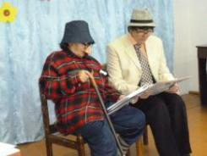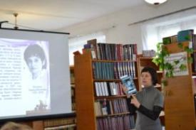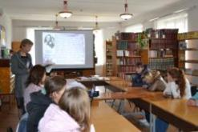

Суворова Ольга Анатольевна
зав. Мишкинской библиотекой
МКУК «Единый центр культуры,
досуга и библиотечного обслуживания»,
тел.: 8(35247) 2-16-90
эл. адрес: biblioteka.mishkino@mail.ru

